**BỘ GIÁO DỤC VÀ ĐÀO TẠO**

**TRƯỜNG ĐẠI HỌC KHOA HỌC**

**KHOA CÔNG NGHỆ THÔNG TIN**

## ***LỜI CẢM ƠN***

*Thừa Thiên Huế - Tháng 8/2024*

Đề tài:

Thiết kế ứng dụng ghi chú đơn giản

Người thực hiện: **Mai Đức Đạt**

Mã sinh viên: **21T1020880**

Ngành: **Công nghệ thông tin**

Khóa học: **2021-2025**

Giảng viên hướng dẫn: **Hoàng Quan**

**THỰC TẬP VIẾT NIÊN LUẬN**

**NHÓM 8**

***2023-2024.2.TIN3142.008***

*Lời đầu tiên, em xin gửi lời cảm ơn đến Khoa Công nghệ thông tin - Trường Đại Học Khoa Học – Đại Học Huế đã tạo điều kiện thuận lợi cho em được tham gia thực tập viết niên luận. Đặc biệt là giáo viên hướng dẫn thầy Hoang Quang đã tận tình hướng dẫn, giúp đỡ em trong suốt thời gian em tham gia làm bài thực tập viết niên luận.*

*Em xin chân thành cảm ơn thầy Hoang Quang và các thầy cô giáo của Khoa Công nghệ thông tin - Trường Đại Học Khoa Học – Đại Học Huế, xin cảm ơn quý thầy cô đã tận tình dạy bảo, giúp đỡ em trong suốt thời gian em theo học tại trường cũng như trong thời gian em làm bài thực tập viết niên luận vừa qua.*

*Em xin trân trọng cảm ơn!*

**MỤC LỤC**

***LỜI CẢM ƠN*** 1

**MỞ ĐẦU** 4

**CHƯƠNG 1: TỔNG QUAN VỀ ỨNG DỤNG GHI CHÚ** 7

**1. Giới thiệu về Ứng dụng ghi chú:** 7

**CHƯƠNG 2: NỀN TẢNG VÀ CÔNG CỤ SỬ DỤNG** 10

**2.1. Giới thiệu về nền tảng phát triển ứng dụng di động:** 10

**2.2. Ngôn ngữ lập trình thực hiện:** 10

**2.3. SQLite -**  **Giải pháp lưu trữ dữ liệu:** 11

**2.4. Công cụ phát triển:** 12

**CHƯƠNG 3: THIẾT KẾ GIAO DIỆN NGƯỜI DÙNG (UI/UX)** 13

**3.1. Giới thiệu về UI/UX:** 13

**3.1.1. Khái niệm:** 13

**3.2. Nguyên tắc thiết kế UI/UX:** 13

**3.3. Quy trình thiết kế UI/UX cho ứng dụng ghi chú:** 13

***3.3.1. Nghiên cứu người dùng (User Research):*** 13

***3.3.2. Phác thảo (Wireframing):*** 14

***3.3.3. Thiết kế chi tiết (Visual Design):*** 14

***3.3.4. Kiểm thử giao diện (UI/UX Testing):*** 14

**3.4. Thiết kế giao diện cho ứng dụng ghi chú:** 14

***3.4.1. Màn hình chính (Home Screen):*** 14

***3.4.2. Màn hình thêm/ chỉnh sửa ghi chú:*** 15

***3.4.3. Màn hình cài đặt (Settings Screen):*** 16

**3.4.4. Màn hình Menu (Menu Screen):** 16

**CHƯƠNG 4: XÂY DỰNG VÀ PHÁT TRIỂN ỨNG DỤNG** 18

**4.1. Xây dựng giao diện cho các layou:** 18

**4.1.1. Màn hình Home:** 18

**4.1.2. Màn hình Menu:** 19

**4.1.3. Màn hình Cài đặt:** 20

**4.1.4. Màn hình thêm / sửa / xóa ghi chú:** 21

**4.1.5. Màn hình Thông tin ứng dụng:** 22

**4.2. Xây dựng lớp:** 23

**4.2.1. Lớp MainActivity:** 23

**4.2.2. Lớp MenuActivity:** 23

**4.2.3. Lớp SettingsActivity:** 23

**4.2.4. Lớp EditNoteActivity:** 23

**4.2.5. Lớp AboutActivity:** 23

**4.2.6. Lớp DatabaseHelper:** 24

**4.2.7. Lớp NoteAdapter:** 24

**4.2.8. Lớp NoteDetailActivity:** 24

**4.3. Xây dựng các chức năng:** 24

**4.3.1. Thêm ghi chú:** 24

**4.3.2. Sửa ghi chú:** 25

**4.3.3. Xóa ghi chú:** 25

**4.3.4. Xem chi tiết ghi chú:** 26

**4.4. Thiết kế Icon Laucher:** 26

**CHƯƠNG 5: TỔNG KẾT** 27

**5.1. Kết quả đạt được:** 27

**5.2. Đánh giá tổng quan về ứng dụng:** 27

**5.3. Định hướng phát triển:** 27

**5.3. Kết luận:** 28

**MỞ ĐẦU**

**1 . Lý do chọn đề tài:**

**- Thiết kế ứng dụng ghi chú đơn giản cho thiết bị di động** là một phạm trù trong lĩnh vực thiết kế ứng dụng cho các thiết bị di động có tính ứng dụng cao vào thực tế. Việc thiết kế một ứng dụng ghi chú đơn giản cho thiết bị di động sẽ giúp cho công việc, học tập cũng như cuộc sống của người sử dụng trở nên đơn giản và tiện lợi hơn.

- **Nhu cầu thực tế cao:** Trong cuộc sống hiện đại thì việc ghi chú và quản lý các thông tin cá nhân trở nên quan trọng. Một ứng dụng ghi chú đơn giản giúp người dùng dễ dàng lưu trữ, sắp xếp công việc mọi lúc, mọi nơi. Người dùng sẽ không cần phải mang theo những tờ giấy ghi chú hay những cuốn sổ tay nặng nề nữa. Mọi nhu cầu ghi chú đều sẽ được đáp ứng bằng một ứng dụng đơn gian, nhỏ gọn trên thiết bị di động của bạn. Bạn có thể tạo và tùy chỉnh lịch trình công việc của bạn cho phù hợp với tính chất công việc và thời gian biểu của bạn. Và cuối cùng và cũng là quan trọng nhất là ứng dụng đó được sử dụng miễn phí.

- **Dễ tiếp cận:** Các ứng dụng ghi chú thường có giao diện đơn giản, dễ sử dụng, phù hợp với mọi đối tượng người dùng từ học sinh, sinh viên cho đến người đi làm.

- **Khả năng phát triển và mở rộng:** Với một ứng dụng ghi chú đơn giản, chúng ta có thể phát triển thêm nhiều chức năng mở rộng mới cho ứng dụng như khả năng đồng bộ hóa dữ liệu, chia sẻ ghi chú, nhắc nhở và tích hợp cùng các ứng dụng khác.

- **Tiềm năng về thị trường:** Ứng dụng ghi chú không phải là đề tài mới mẻ trên thị trường ứng dụng cho các thiết bị di động. Với sự phổ biến của điện thoại di động, thị trường cho các ứng dụng ghi chú là rất lớn. Một ứng dụng ghi chú đơn giản nhưng hiệu quả cao có thể thu hút được nhiều người dùng. Ta rất dễ bắt gặp các ứng dụng phổ biến được dùng nhiều trên thế giới với mảng ứng dụng ghi chú như: OneNote (Microsoft Office), Evernote, Google Keep,... Đây là các ông lớn trong mảng ứng dụng ghi chú, tuy nhiên những ứng dụng này không quá thân thiện với một số người dùng nhất định.

- **Cơ hội học hỏi và phát triển kỹ năng cho bản thân:** Thiết kế và phát triển một ứng dụng ghi chú đơn giản là cơ hội tốt để học hỏi và rèn các kỹ năng lập trình, thiết kế giao diện người dùng (UI/UX), và kỹ năng quản lý dự án.

- **Tính khả thi cao:** So với các ứng dụng phức tạp khác, ứng dụng ghi chú đơn giản có tính phức tạp không quá cao, phù hợp với người mới bắt đầu hoặc với những ai muốn thử sức với công việc phát triển ứng dụng di động.

**2. Mục tiêu nghiên cứu:**

- Tìm hiểu và nghiên cứu các ngôn ngữ Java, Xml, JavaScript, các công cụ hỗ trợ,…

- Nghiên cứu quy trình thiết kế và phát triển ứng dụng.

- Hiểu được cách thức hoạt động của một ứng dụng Android.

- Xây dựng một ứng dụng cơ bản cho thiết bị di động.

**3. Đối tượng và phạm vi nghiên cứu:**

**3.1 Đối tượng nghiên cứu:**

- **Người dùng ứng dụng ghi chú:** Người dùng có thể bao gồm học sinh, sinh viên, nhân viên văn phòng và bất kì ai có nhu cầu ghi chép và quản lý thông tin các nhân. Đối tượng người dùng có thể khác nhau về trình độ công nghệ, vì vậy ứng dụng cần đảm bảo tính đơn giản, thân thiện và dễ sử dụng cho mọi người dùng.

- **Các tính năng cơ bản của ứng dụng ghi chú:** Tập trung vào các tính năng như tạo ghi chú, chỉnh sửa, xóa và quản lý ghi chú. Ngoài ra, cần nghiên cứu các tính năng nâng cao như đồng bộ hóa dữ liệu, chia sẽ ghi chú và tích hợp nhắc nhở, thông báo .

- **Ngôn ngữ lập trình và công cụ phát triển:** Tập trung vào ngôn ngữ Java và Xml trong phát triển ứng dụng Android, cùng với các công cụ hỗ trợ như Android Studio. Ngoài ra, nghiên cứu thêm JavaScript và SQL cho các chức năng cần thiết khác.

**3.2 . Phạm vi nghiên cứu:**

- **Nền tảng Android:** Ứng dụng sẽ được phát triển trên nền tảng Android do tính phổ biến và khả năng tùy biến cao. Phạm vi nghiên cứu bao gồm việc tìm hiểu về hệ điều hành Android, các thành phần cơ bản của một ứng dụng Android, và quy trình phát triển ứng dụng trên nền tảng này.

- **Giao diện người dùng (UI/UX):** Tập trung vào việc thiết kế giao diện người dùng thân thiện, dễ sử dụng va phù hợp với nhiều đối tượng người dùng. Phạm vi nghiên cứu sẽ bao gồm các nguyên tắc cơ bản về UI/UX, cách áp dụng chúng trong thiết kế ứng dụng và các công cụ hỗ trợ như XML để tạo giao diện người dùng.

- **Khả năng mở rộng:**  Nghiên cứu về các tính năng mở rộng có thể thêm vào ứng dụng trong tương lai như đồng bộ hóa dữ liệu với đám mây, tích hợp với các ứng dụng khác, chia sẽ ghi chú và các tùy chọn tùy chỉnh nâng cao cho người dùng.

- **Thị trường ứng dụng ghi chú:** Phân tích các ứng dụng đang có trên thị trường để hiểu rõ nhu cầu người dùng, các tính năng phổ biến và cơ hội để phát triển ứng dụng. Phạm vi này sẽ bao gồm việc nghiên cứu về các đối thủ cạnh tranh và các chiến lược để làm nổi bật ứng dụng của bản thân.

**4. Hướng tiếp cận và phương pháp nghiên cứu:**

**4.1 Cách tiếp cận:**

- Tìm hiểu, thu thập thông tin từ người dùng thông qua khảo sát, phỏng vấn, nghiên cứu thị trường. Xác định các chức năng cơ bản và nâng cao mà người dùng mong muốn trong một ứng dụng ghi chú.

- Xây dựng các bản phác thảo (wireframe) và nguyên mẫu (prototype) cho giao diện người dùng. Áp dụng các nguyên tắc thiết kế UI/UX để đảm bảo giao diện người dùng thân thiện, dễ sử dụng và thân thiện với người dùng.

- Lựa chọn công nghệ phù hợp, sử dụng Java và XML để phát triển ứng dụng Android, JavaScript để phát triển cho các chức năng nâng cao và SQLite để lưu trữ và truy vấn dữ liệu.

**4.2 Phương pháp nghiên cứu:**

**- Phương pháp nghiên cứu tài liệu:** Thu thập, nghiên cứu tài liệu từ sách, báo cáo, và các tài nguyên trực tuyến liên quan đến phát triển ứng dụng di động, đặc biệt là về Android. Nghiên cứu các tiêu chuẩn và xu hướng thiết kế UI/UX hiện đại.

- **Phương pháp thực nghiệm:** Áp dụng kiến thức từ việc nghiên cứu vào việc xây dựng và phát triển ứng dụng.

- **Phương pháp khảo sát, phỏng vấn:** Tiến hành khảo sát, phỏng vấn với người dùng mục tiêu để thu thập tông tin về nhu cầu, mong muốn cũng như khó khăn trong khi sử dụng ứng dụng ghi chú hiện tại.

**5. Bố cục đề tài:**

- Đề tài được phân thành năm chương với cấu trúc như sau:

+ Chương 1: Tổng quan về ứng dụng ghi chú.

+ Chương 2: Nền tảng và công nghệ sử dụng.

+ Chương 3: Thiết kế giao diện người dùng.

+ Chương 4: Xây dựng và phát triển ứng dụng.

+ Chương 5: Kiểm thử và đánh giá.

**CHƯƠNG 1: TỔNG QUAN VỀ ỨNG DỤNG GHI CHÚ**

**1. Giới thiệu về Ứng dụng ghi chú:**

- Khái niệm ứng dụng: Ứng dụng (Application, thường gọi tắc là “*app*”) là một chương trình phần mềm được phát triển để thực hiện nhiều tác vụ cụ thể mà người dùng cần. Ứng dụng có thể chạy trên nhiều nền tảng khác nhau, bao gômg máy tính để bàn, máy tính xách tay, điện thoại di động, máy tính bảng và các thiết bị điện tử khác.

- Khái niệm ứng dụng ghi chú: Ứng dụng ghi chú là một phần mềm được thiết kế để giúp người dùng tạo, lưu trữ, và quản lý các ghi chú cá nhân trên thiết bị di động hoặc máy tính. Ghi chú có thể bao gồm văn bản, hình ảnh, danh sách, và các lại thông tin khác.

- Lịch sử phát triển: Ban đầu việc ghi chép thông tin thường được thực hiện trên giấy hoặc sổ tay. Tuy nhiên với sự phát triển của công nghệ, các công cụ ghi chú kỹ thuật số đã ra đời để cung cấp một giải pháp linh hoạt và tiện lợi hơn.

**1.2. Vai trò của ứng dụng ghi chú trong cuộc sống hiện đại:**

- Quản lý thông tin cá nhân: Ứng dụng ghi chú giúp người dùng lưu trữ và quản lý thông tin các nhân một cách hiệu quả. Người dùng có thể tạo các danh sách việc cần làm, ghi lại những ý tưởng bất chợt, hoặc lưu trữ các thông tin quan trọng mà không cần phải mang theo giấy bút.

- Tăng cường hiệu quả công việc và học tập: Ứng dụng ghi chú giúp người dùng dễ dàng tổ chức và quản lý công việc hàng ngày. Điều này không chỉ giúp tăng cường năng suất mà còn giúp người dùng theo dõi và hoàn thành công việc một cách có hệ thống.

- Tính tiện lợi và linh hoạt: Ứng dụng có thể được dùng mọi lúc, mọi nơi, và thường được đồng bộ hóa trên nhiều thiết bị. Người dùng có thể truy cập ghi chú từ điện thoại , máy tính bảng hoặc là máy tính cá nhân một cách dễ dàng.

**1.3. Phân loại ứng dụng ghi chú:**

**-** Theo nền tảng: Ứng dụng ghi chú trên máy tính và ứng dụng ghi chú trên thiết bị di động.

- Theo tính năng: Ứng dụng ghi chú cơ bản và Ứng dụng ghi chú nâng cao.

**1.4. Phân tích các ứng dụng ghi chú phổ biến hiện nay:**

**- Microsoft OneNote:**



**+** Ưu điểm: Tích hợp sâu với hệ sinh thái Microsoft, hỗ trợ ghi chú dạng viết tay, khả năng quản lý ghi chú theo sổ tay. Có khả năng đính kèm tệp trong ghi chú. Không giới hạn giao diện của ghi chú (như khổ giấy trong Word), cho phép ghi đè chữ viết tay lên chữ viết đánh máy. Có phiên bản miễn phí với các tính năng cơ bản.

+ Nhược điểm: Giao diện có phần phức tạp đối với người dùng mới, kích thước ứng dụng lớn. Đây là ứng dụng có tính phí được tích hợp với hệ sinh thái Microsoft.

**- Evernote:**



+ Ưu điểm: Khả năng tổ chức thông tin tốt, hỗ trợ đa nền tảng, tích hợp với nhiều dịch vụ khác. Có thể lưu ghi chú dưới dạng hình ảnh, văn bản, âm thanh, video, chữ viết tay và làm việc với PDF. Có phiên bản miễn phí với các chức năng cơ bản, không gian lưu trữ 60MB mỗi tháng.

+ Nhược điểm: Phiên bản miễn phi bị giới hạn tính năng, chi phí cao (60.000 vn/tháng) cho các tính năng nâng cao.

**- Google Keep:**



+ Ưu điểm: Giao diện đơn giản dễ sử dụng, tích hợp tốt với các dịch vụ của Google. Đáp ứng được các nhu cầu ghi chú cơ bản của người dùng. Là ứng dụng miễn phí phổ biến trên thị trường, khả năng bảo mật, mã hóa tốt, được lưu trữ bằng Google Drive.

+ Nhược điểm: Hạn chế trong việc tổ chức ghi chú phức tạp, ít tính năng so với các ứng dụng khác, không thể đính kèm tệp trong ghi chú.

**1.5. Những hạn chế và cơ hội:**

- Hạn chế:

+ Trên thị trường có nhiều nền tảng ứng dụng ghi chú mới được cập nhật liên tục, khả năng cạnh tranh thị trường cao.

+ Ứng dụng mới có thể khó để tiếp cận thị trường và tầm mắt của người dùng.

+ Hạn chế về tính bảo mật và quyền riêng tư trong một số ứng dụng.

+ Có khả năng bị tấn công bảo mật, gây mất thông tin người sử dụng.

- Cơ hội:

+ Nhu cầu ghi chú và quản lý thông tin cá nhân ngày càng tăng cao trong xã hội hiện đại.

+ Cơ hội phát triển các ứng dụng ghi chú có giao diện đơn giản, thân thiên, và tập trung vào trải nghiệm người dùng.

+ Tiềm năng phát triển các chức năng mới như đồng bộ hóa đa nền tảng, hỗ trợ đa ngôn ngữ, và tích hợp trí tuệ nhân tạo (AI) vào để gợi ý và tự động tổ chức ghi chú.

+ Có thị trường người dùng rộng lớn, có thể định hướng đến các người dùng là sinh viên, học sinh, nhân viên văn phòng để tạo sự thu hút với người dùng.

**CHƯƠNG 2: NỀN TẢNG VÀ CÔNG CỤ SỬ DỤNG**

**2.1. Giới thiệu về nền tảng phát triển ứng dụng di động:**

**2.1.1. Android và IOS:**

- Android: Là hệ điều hành phổ biến nhất hiện nay, được phát triển bởi Google. Android có một hệ sinh thái phong phú với hàng triệu ứng dụng có sẵn trên Google Play Store. Hệ điều hành này hỗ trợ nhiều thiết bị từ các nhà sản xuất khác nhau, mang lại sự linh hoạt cao trong phát triển ứng dụng.

- IOS: Là hệ điều hành được phát triển bởi Apple, chỉ hỗ trợ các thiết bị của Apple như iPhone, iPab, IOS nổi bật với hiệu suất mợt mà, bảo mật cao và một hệ sinh thái khép kín nhưng rất ổn định.

**2.1.2. Lựa chọn nền tảng:**

Trong đề tài này, ứng dụng ghi chú sẽ được phát triển dựa trên nền tảng Android. Lý do lựa chọn bao gồm:

- Android chiếm thị phần lớn trên toàn cầu, giúp ứng dụng tiệp cận đến nhiều người dùng hơn: Đây là hệ điều hành được người dùng lựa chọn với khả năng hỗ trợ nhiều phần mềm ứng dụng. Android được sử dụng làm hệ điều hành cho nhiều thiết bị điện thoại, có khả năng tùy chỉnh và cá nhân hóa cao từ màn hình chính đến các tương tác.

- Android cung cấp nhiều công cụ và tài liệu hỗ trợ phát triển, từ đó dễ dàng học hỏi và thực hiện: Android là hệ điều hành mã nguồn mở nên có thể hoạt động với nhiều tùy chọn cá nhân và tự do hơn so với hệ điều hành IOS. Android có cộng đồng nhà phát triển lớn trải rộng khắp thế giới, có thể dễ dàng tìm thấy tài liệu học tập, tham khảo từ cộng đồng phát triển năng động. Là một hệ sinh thái thân thiện với các nhà phát triển.

**2.2. Ngôn ngữ lập trình thực hiện:**

**2.2.1. Java:**

Java là ngôn ngữ lập trình hướng đối tượng phổ biến, được sử dụng rộng rãi trong phát triển ứng dụng Android. Với cú pháp rõ ràng, dễ hiểu và hỗ trợ mạnh mẽ từ cộng đồng, Java là lựa chọn hàng đầu cho các lập trình viên Android.

- Ưu điểm:

+ Hỗ trợ đầy đủ các tính năng của Android SDK.

+ Thư viện phong phú và nhiều công cụ hỗ trợ phát triển.

+ Cộng đồng phát triển lớn, dễ dàng tìm kiếm sự trợ giúp và học hỏi.

- Nhược điểm:

+ So với các ngôn ngữ như Kotlin, Java có thể yêu cầu nhiều mã hơn để thực hiện cùng một tác vụ.

**2.2.2. XML:**

XML (eXtensible Markup Language) là một ngôn ngữ đánh dấu được sử dụng để thiết kế giao diên người dùng (UI) trong các ứng dụng Android. XML cho phép định nghĩa cấu trúc giao diện một cách trực quan và dễ dàng.

- Ứng dụng trong phát triển:

+ XMl được sử dụng để định nghĩa các thành phần giao diện như nút bấm, hộp văn bản, và bố cục tổng thể của ứng dựng.

+ Kết hợp với Java, XML giúp tách biệt phần Logic và phần giao diện, giúp mã nguồn dễ bảo trì và phát triển hơn.

**2.3. SQLite -**  **Giải pháp lưu trữ dữ liệu:**

**2.3.1. Giới thiệu về SQLite:**

- Khái niệm: SQLite là một hệ quản trị cơ sở dữ liệu quan hệ nhẹ, nhúng trực tiếp vào ứng dụng. Không giống như các hệ quản trị cơ sở dữ liệu khác, SQLite không yêu cầu may chủ riêng biệt mà chạy trực tiếp trên thiết bị, giúp giảm thiểu độ phức tạp và tài nguyên cần thiết.

- Ưu điểm:

+ Nhẹ, nhanh và hiệu quả về tài nguyên.

+ Không cần cài đặt máy chủ hoặc quản lý các dịch vụ cơ sở dữ liệu.

+ Hoạt động tốt với các ứng dụng có yêu cầu lưu trữ cỡ nhỏ đến trung bình.

+ Hỡ trợ đầy đủ các tính năng của SQL như truy vấn, sắp xếp, lọc dữ liệu.

- Nhược điểm:

+ Không phù hợp với các ứng dụng yêu cầu xử lý dữ liệu lớn hoặc phức tạp.

+ Không hỗ trợ đầy đủ các tính năng như các hệ quản trị cơ sở dữ liệu lớn (ví dụ: MySQL, PostgreSQL,..)

**2.3.2. Ứng dụng SQLite trong dự án:**

- Lưu trữ dữ liệu ghi chú: SQLite sẽ được sử dụng để tổ chức và quản lý dữ liệu ghi chú của người dùng. Mỗi ghi chú sẽ được lưu trữ dưới dạng bản ghi trong cơ sở dữ liệu, bao gồm các thông tin như tiêu đề, nội dung, ngày tạo, và ngày chỉnh sửa.

- Thiết kế cơ sở dữ liệu:

+ Bảng Notes: Bảng chính để lưu trữ các ghi chú.

+ Các cột chính:

* id: Khóa chính, tự động tăng.

* title: Tiêu đề của ghi chú.

* content: Nội dung chi tiết của ghi chú.

* created_at: Thời gian tạo ghi chú.

* update_at: Thời gian cập nhât ghi chú.

**2.3.3. Tích hợp SQLite với Android:**

**-** Tạo và quản lý cơ sở dữ liệu: SQLite được tích hợp sẵn và có thể truy cập thông qua các lớp như “SQLiteOpenHelper”. Lớp này giúp quản lý việc tạo, cập nhật và duy trì cơ sở dữ liệu trong suốt vòng đời của ứng dụng.

- Truy vấn và xử lý dữ liệu: Các thao tác như thêm mới, chỉnh sửa, xóa và truy vấn dữ liệu từ cơ sở dữ liệu đều có thể thực hiện dễ dàng thông qua các lệnh SQL hoặc các phương thức được cung cấp bới Android SDK.

**2.4. Công cụ phát triển:**

**2.4.1. Android Studio:**

- Giới thiệu: Android Studio là môi trường phát triển tích hợp (IDE) chính thức được Google cung cấp cho phát triển ứng dụng Android. Nó cung cấp đầy đủ các công cụ và tài nguyên cần thiết để lập trình, thiết kế giao diện và kiểm thử ứng dụng.

- Các tính năng chính:

+ Trình soạn thảo mã mạnh mẽ với hỗ trợ tự động hoàn thành mã.

+ Công cụ thiết kế giao diện trực quan,

+ Bộ công cụ kiểm thử và gỡ lỗi tích hợp.

+ Hỗ trợ trình giả lập để kiểm thử ứng dụng trên nhiều thiết bị và phiên bản Android khác nhau.

**2.4.2. Git:**

**-** Giới thiệu: Git là một hệ thống quản lý phiên bản phân tán, giúp theo dõi và quản lý các thay đổi trong mã nguồn. Nó cho phép nhiều lập trình viên cộng tác, theo dõi lịch sử thay đổi, và dễ dàng quay lại phiên bản trước nếu cần.

- Ứng dụng trong dự án: Sử dụng Git để quản lý mã nguồn cho dự án, giúp dễ dàng theo dõi sự phát tiển và thực hiện các thay đổi mà không sợ mất mát dữ liệu.

# **CHƯƠNG 3: THIẾT KẾ GIAO DIỆN NGƯỜI DÙNG (UI/UX)**

Thiết kế giao diện người dùng (UI) và trải nghiệm người dùng (UX) là yếu tố quan trọng quyết định sự thành công của một ứng di động. Trong chương này, chúng ta sẽ tìm hiểu quy trình thiết kế giao diện, các nguyên tắc cơ bản, và cách áp dụng chúng trong việc phát triển ứng dụng ghi chú đơn giản.

## **3.1. Giới thiệu về UI/UX:**

### **3.1.1. Khái niệm:**

- UI (User Interface): Là phần giao diện mà người dùng tương tác trực tiếp khi sử dụng ứng dụng. UI bao gồm các yếu tố như nút bấm, biểu tượng, văn bản, hình ảnh, và các thành phần giao diện khác. Thiết kế UI tập trung vào việc tạo ra một giao diện trực quan, dễ sử dụng và thẩm mỹ.

-UX (User Experience): Là trải nghiệm tổng thể của người dùng khi sử dụng ứng dụng. UX không chỉ bao gồm các yếu tố giao diện mà còn bao gồm cả cách thức mà ứng dụng hoạt động, tính mượt mà, logic và cảm giác thoải mái mà người dùng cảm nhận. Thiết kế UX tập trung vào việc tạo ra một trải nghiệm mượt mà và mang lại giá trị thực sự cho người dùng.

**\* Tầm quan trọng của UI/UX:**

- UI/UX đong vai trò quyết định đến sự hài lòng của người dùng. Một ứng dụng với giao diện đẹp mắt nhưng khó sử dụng sẽ khiến người dùng từ bỏ. Ngược lại, một ứng dụng có trải nghiệm mượt mà, dễ hiểu sẽ thu hút và giữ chân người dùng lâu dài.

## **3.2. Nguyên tắc thiết kế UI/UX:**

- Nguyên tắc thiết kế UI:

+ Tối giản

+ Nhất quán

+ Tương phản

+ Phản hồi

- Nguyên tắc thiết kế UX:

+ Tập trung vào người dùng (User – Centered Design)

+ Đơn giản hóa (Simplification)

+ Dự đoán (Predictability)

+ Khả năng tiếp cận (Accessibility)

## **3.3. Quy trình thiết kế UI/UX cho ứng dụng ghi chú:**

### ***3.3.1. Nghiên cứu người dùng (User Research):***

- Phân tích người dùng: Xác định đối tượng người dùng chính của ứng dụng (ví dụ: sinh viên, người đi làm,... ). Tìm hiểu nhu cầu, thói quen và các khó khăn mà họ gặp phải trong việc ghi chú.

- Phân tích thị trường: Nghiên cứu các ứng dụng ghi chú hiện có trên thị trường, như Google Keep, Evernote để xác định ưu và nhươc điểm của chúng. Từ đó, tìm cách cải thiện và làm mới ứng dụng của mình.

### ***3.3.2. Phác thảo (Wireframing):***

- Bản phác thảo giao diện: Tạo các bản phác thảo sơ bộ (wireframes) để xác định cấu trúc và bố cục của từng màn hình trong ứng dụng. Đây là bước quan trọng để hình dung giao diện trước khi bắt đầu thiết kế chi tiết.

- Phác thảo tương tác: Xác định các tương tác chính trên từng màn hình, như nút “Thêm ghi chú”, “Lưu”, “Chỉnh sửa” để đảm bảo trải nghiệm người dùng mượt mà và hợp lý.

Link: [Simple Note App Wireframing Demo](https://www.figma.com/proto/dObeGHmwtqA6MlbqBwSlcp/Wireframing-(Copy)?node-id=960169-3819&node-type=FRAME&t=ykuStW8dyVcIWGSW-1&scaling=min-zoom&content-scaling=fixed&page-id=0%3A1)

### ***3.3.3. Thiết kế chi tiết (Visual Design):***

- Thiết kế giao diện người dùng (UI Design): Sử dụng công cụ thiết kế (như Adobe XD, Figma) để tạo ra giao diện chi tiết với màu sắc, kiểu chữ, biểu tượng và hình ảnh. Đảm bảo giao diện đẹp mắt, thân thiện và dễ sử dụng.

- Thiết kế trải nghiệm người dùng (UX Design): Tối ưu hóa luồng người dùng (user flow) từ màn hình này sang màn hình khác. Đảm bảo rằng các thao tác, quy trình trong ứng dụng và logic, dễ hiểu và tối thiểu hóa số bước cần thực hiện.

### ***3.3.4. Kiểm thử giao diện (UI/UX Testing):***

- Kiểm thửsử dụng (Usability Testing): Mời một nhóm người sử dụng ứng dụng để đánh giá tính dễ sử dụng và trải nghiệm tổng thể. Thu thập phản hồi và điều chỉnh giao diện, trải nghiệm dựa trên kết quả thử nghiệm.

- Kiểm thử tương thích (Compatibility Testing): Đảm bảo giao diện hiển thị tốt trên nhiều loại thiết bị và độ phân giải màn hình khác nhau. Kiểm tra trên các phiên bản Android khác nhau để đảm bảo tính tương thích và mượt mà.

## **3.4. Thiết kế giao diện cho ứng dụng ghi chú:**

### ***3.4.1. Màn hình chính (Home Screen):***

- Bố cục: Màn hình chính sẽ hiển thị danh sách các ghi chú đã lưu, được sắp xếp theo thứ tự thời gian hoặc theo tiêu đề.

- Tính năng: Có nút “Thêm ghi chú mới” ở vị trí dễ nhìn và dễ bấm, chẳng hạn như ở góc dưới bên phải màn hình. Có nút “Cài đặt” bên phải góc trên cùng màn hình và nút “Menu” bên trái trên cùng màn hình để tùy chọn các chức năng nâng cao.

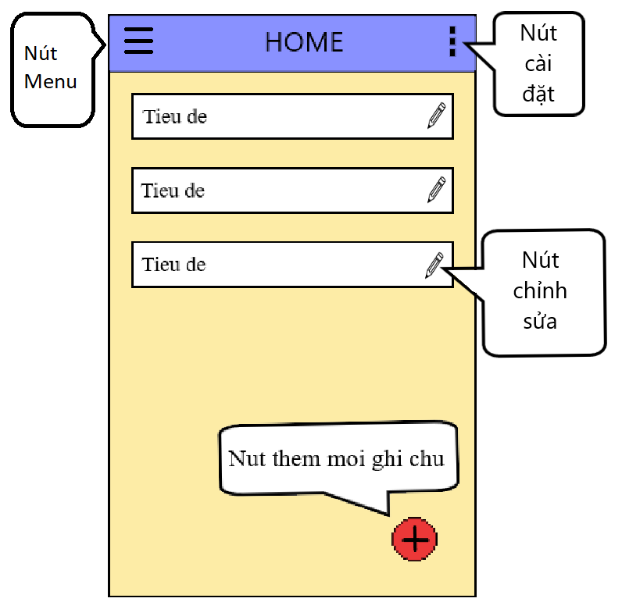

*Design Home Screen*

### ***3.4.2. Màn hình thêm/ chỉnh sửa ghi chú:***

- Bố cục: Màn hình này sẽ bao gồm các trường nhập liệu cho tiêu đề và nội dung ghi chú. Có các nút “Lưu”, “Hủy” để người dùng lưu hoặc thoát khỏi thao tác chỉnh sửa.

- Tính năng: Cung cấp các tùy chọn định dạng văn bản đơn giản như in đậm, in nghiêng, hoặc tạo danh sách (bullet points). Có thể chèn các biểu tượng, icon đơn giản được tích hợp sẵn vào ứng dụng.

- Mô tả: Khi người dùng bấm vào nút thêm mới ghi chú , hệ thống sẽ điều hướng tác vụ đến màn hình Edit để người dùng thêm mới một ghi chú. Người dùng bấm nút “Lưu” để hoàn thành nhập dữ liệu cho ghi chú và hệ thống sẽ thêm ghi chú vào cơ sở dữ liệu và điều hướng về màn hình chính. Ngược lại, người dùng không muốn lưu ghi chú mới có thể bấm nút “Hủy” để ngừng thao tác tạo mới ghi chú và hệ thống điều hướng người dùng về màn hính chính.

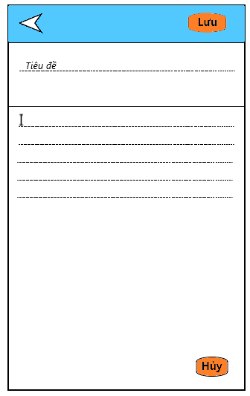

*Design Edit Screen*

### ***3.4.3. Màn hình cài đặt (Settings Screen):***

- Bố cục: Màn hình cài đặt sẽ cho phép người dùng tùy chỉnh các thiết lập như cách sắp xếp ghi chú, tùy chọn đồng bộ hóa, hoặc thay đổi giao diện hiển thị (Theme).

- Tính năng: Cung cấp các tùy chọn cơ bản để người dùng có thể tùy chỉnh ứng dụng theo sở thích cá nhân.

- Mô tả: Người dùng bấm vào nút “Cài đặt” () để tiến hành thao tác cài đặt tùy chỉnh cho ứng dụng. Hệ thống sẽ điều hướng đến màn hình cài đặt để người dùng tùy chỉnh ứng dụng theo sở thích với các tính năng chế độ tối (Dark Mode), bật/tắc thông báo, kiểu chữ, sắp xếp các ghi chú đã lưu, cỡ chữ,... Nút trở về (Back) giúp người dùng trở về màn hình chính sẽ mặc định được đặt bên trái trên cùng của ứng dụng.

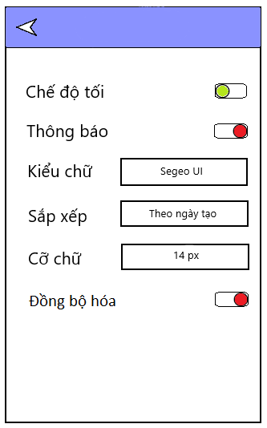

*Design Settings Screen*

### **3.4.4. Màn hình Menu (Menu Screen):**

- Bố cục: Màn hình Menu cho phép người dùng đăng nhập tài khoản, tiềm kiếm hỗ trợ, cài đặt hoặc xem thông tin ứng dụng.

- Tính năng: Cung cấp chức năng đăng nhập tài khoản để tăng cường khả năng cá nhân hóa, đồng bộ dữ liệu hoặc báo cáo lỗi cho nhà phát triển.

- Mô tả: Người dùng bấm nút “Menu” để sử dụng chức năng menu của ứng dựng. Hệ thống điều hướng đến màn hình menu, người dùng có thể đăng nhập vào tài khoản Google để đồng bộ dữ liệu. Bấm vào nút Cài đặt để đến màn hình cài đặt. Bấm nút “Thông tin” để biết về thông tin ứng dụng như phiên bản, nhà phát triển, các quyền ứng dụng...

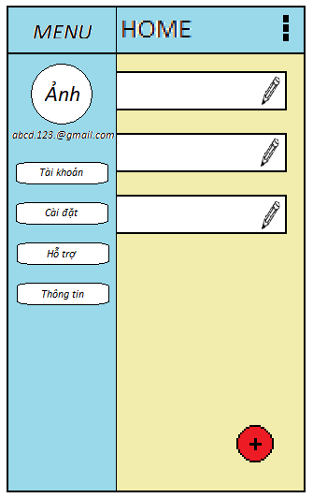

*Design Menu Screen*

# **CHƯƠNG 4: XÂY DỰNG VÀ PHÁT TRIỂN ỨNG DỤNG**

## **4.1. Xây dựng giao diện cho các layou:**

### **4.1.1. Màn hình Home:**

Đây là giao diện hoạt động chinhd của ứng dụng, nơi người dùng có thể xem danh sách các ghi chú đã tao. Giao diện sẽ bao gồm một thanh công cụ ở trên cùng (Toolbar), một danh sách các ghi chú (ListView) hiển thị tên và nội dung tóm tắt của từng ghi chú và một nút thêm mới ghi chú ở góc dưới bên phải màn hình.

Các chức năng:

- Hiển thị danh sách các ghi chú.

- Cho phép người dùng thêm mới ghi chú.

- Điều hướng đến các màn hình khác.

Ảnh minh họa:

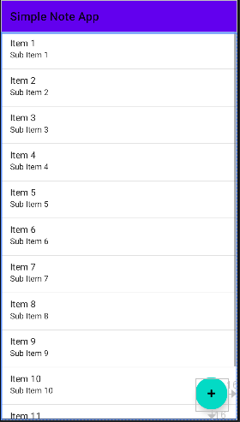

### **4.1.2. Màn hình Menu:**

Mô tả: Màn hình Menu cung cấp các tùy chọn như “Đăng nhập”, “Hỗ trợ”, “Cài đặt” và “Thông tin”. Đây là màn hình phụ có thể điều hướng đến từ màn hình chính.

Các chức năng: Điều hướng đến các chức năng chính của ứng dụng như “Đăng nhập”, “Cài đặt”, “Thông tin”.

Ảnh minh họa:

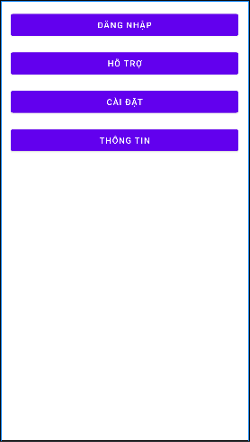

### **4.1.3. Màn hình Cài đặt:**

Mô tả: Màn hình cài đặt cho phép người dùng tùy chỉnh các thiết lập liên quan đến ứng dụng như thay đổi chủ đề, thiết lập thông báo, ...

Các chức năng:

- Cung cấp tùy chọn cài đặt ứng dụng.

- Điều chỉnh các tùy chọn hiển thị và chức năng.

Ảnh minh họa:

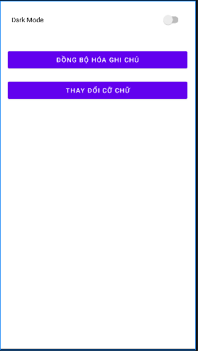

### **4.1.4. Màn hình thêm / sửa / xóa ghi chú:**

Mô tả: Màn hình cho phép người dùng thêm mới, sửa hoặc xóa các ghi chú. Nó bao gồm các trường nhập liệu cho tiêu đề và nội dung ghi chú.

Các chức năng:

- Thêm mới ghi chú.

- Sửa ghi chú hiện tai.

- Xóa ghi chú.

Ảnh minh họa:

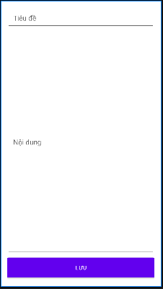

### **4.1.5. Màn hình Thông tin ứng dụng:**

Mô tả: Màn hình cho thấy các thông tin lên quan đến ứng dụng như phiên bản của ứng dụng, tên nhà phát triển, ...

Các chức năng:

- Hiển thị thông tin ứng dụng.

- Cung cấp các thông tin liên quan của nhà phát triển.

Ảnh minh họa:

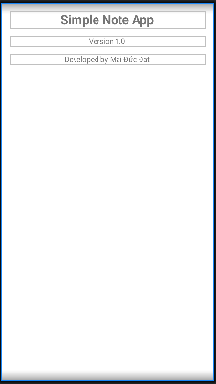

## **4.2. Xây dựng lớp:**

### **4.2.1. Lớp MainActivity:**

Mô tả: Lớp MainActivity là lớp điều khiển chính của ứng dụng, xử lý các sự kiện trên màn hình Home.

Các chức năng:

- Hiển thị danh sách ghi chú.

- Điều hướng đến màn hình thêm/sửa/xóa ghi chú.

- Quản lý context menu cho các ghi chú.

### **4.2.2. Lớp MenuActivity:**

Mô tả: Lớp MenuActivity xử lý các chức năng trong màn hình menu của ứng dụng.

Các chức năng:

- Điều hướng đến các chức năng như đăng nhập, hỗ trợ, cài đặt và thông tin ứng dụng.

### **4.2.3. Lớp SettingsActivity:**

Mô tả: Lớp SettingsActivity quản lý các tùy chọn cài đặt cho ứng dụng.

Các chức năng:

- Hiển thị và quản lý các tùy chọn cài đặt của ứng dụng.

### **4.2.4. Lớp EditNoteActivity:**

Mô tả: Lớp EditNoteActivity cho phép người dùng thêm, sửa hoặc xóa ghi chú.

Các chức năng:

- Thêm mới ghi chú.

- Sửa ghi chú hiện tại.

- Xóa ghi chú.

### **4.2.5. Lớp AboutActivity:**

Mô tả: Lớp AboutActivity hiển thị các thông tin liên quan đến ứng dụng như phiên bản, nhà phát triển, v.v.

Các chức năng:

- Hiển thị thông tin ứng dụng.

- Cung cấp thông tin liên hệ của nhà phát triển.

### **4.2.6. Lớp DatabaseHelper:**

Mô tả: Lớp DatabaseHelper là lớp trợ giúp quản lý cơ sở dữ liệu SQLite trong ứng dụng. Nó chịu trách nhiệm tạo, cập nhật và truy xuất dữ liệu từ cơ sở dữ liệu.

Các chức năng:

- Tạo cơ sở dữ liệu và các bảng cần thiết.

- Quản lý phiên bản của cơ sở dữ liệu.

- Cung cấp các phương thức truy cập và thao tác với dữ liệu ghi chú.

### **4.2.7. Lớp NoteAdapter:**

Mô tả: Lớp NoteAdapter là một lớp adapter tùy chỉnh, được sử dụng để hiển thị danh sách các ghi chú trong ListView của màn hình Home. Nó chịu trách nhiệm chuyển đổi các đối tượng Note thành các mục hiển thị trong danh sách.

Các chức năng:

- Chuyển đổi dữ liệu từ các đối tượng Note thành các mục hiển thị trong ListView.

- Tùy chỉnh giao diện hiển thị của từng mục trong danh sách.

### **4.2.8. Lớp NoteDetailActivity:**

Mô tả: Lớp NoteDetailActivity hiển thị chi tiết của một ghi chú khi người dùng nhấp vào một mục ghi chú trong danh sách. Nó cho phép người dùng xem chi tiết nội dung ghi chú.

Các chức năng:

- Hiển thị chi tiết tiêu đề và nội dung của một ghi chú.

- Điều hướng trở lại màn hình Home.

## **4.3. Xây dựng các chức năng:**

### **4.3.1. Thêm ghi chú:**

Mô tả: Người dùng có thể thêm ghi chú mới thông qua giao diện thêm ghi chú.

Các chức năng:

- Nhập tiêu đề và nội dung ghi chú.

- Lưu ghi chú vào cơ sở dữ liệu.

Ảnh minh họa:

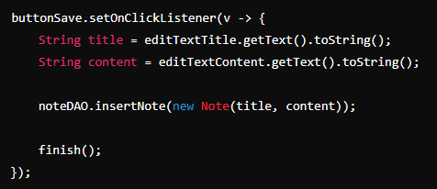

### **4.3.2. Sửa ghi chú:**

Mô tả: Người dùng có thể chỉnh sửa các ghi chú đã có.

Các chức năng:

- Cho phép sửa tiêu đề và nội dung của ghi chú.

- Lưu các thay đổi vào cơ sở dữ liệu.

Ảnh minh họa:

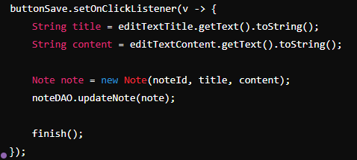

### **4.3.3. Xóa ghi chú:**

Mô tả: Người dùng có thể xóa một ghi chú khỏi danh sách ghi chú.

Các chức năng:

- Xóa ghi chú khỏi cơ sở dữ liệu.

- Cập nhật lại danh sách ghi chú sau khi xóa.

Ảnh minh họa:

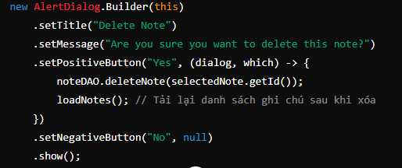

### **4.3.4. Xem chi tiết ghi chú:**

Mô tả: Người dùng có thể xem chi tiết nội dung của ghi chú bằng cách nhấn vào một ghi chú trong danh sách.

Các chức năng: Hiển thị đầy đủ tiêu đề và nội dung của ghi chú.

Ảnh minh họa:

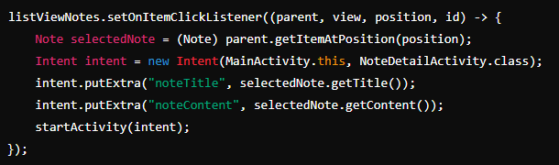

## **4.4. Thiết kế Icon Laucher:**

# **CHƯƠNG 5: TỔNG KẾT**

## **5.1. Kết quả đạt được:**

Trong chương này tôi sẽ tổng kết lại các kết quả đạt được trong quá trình thiết kế xây dựng ứng dụng ghi chú đơn giản, bao gồm:

- Hoàn thành xây dựng một ứng dụng đơn giản: Ứng dụng ghi chú đã hoàn thiện với các chức năng cơ bản như tạo, sửa, xóa, và xem chi tiết nội dung ghi chú.

- Tích hợp cơ sở dữ liệu SQLite: Ứng dụng thành công tích hợp cơ sở dữ liệu SQLite vào chương trình để lưu trữ các ghi chú. Việc quản lý dữ liệu được thực hiện thông quá lớp “DatabaseHelper”, đảm bảo dữ liệu được lưu trữ an toàn và đễ dàng truy xuất.

- Xây dựng các lớp và chức năng rõ ràng: Mỗi lớp trong ứng dụng có một chức năng cụ thể, giúp dễ dàng quản lý và mở rộng ứng dụng. Các lớp như “MainActivity”, “EditNoteActivity”,... đã được thiết kế để làm việc đồng bộ với nhau, tạo nên một ứng dụng hoàn chỉnh.

- Chức năng điều hướng: Ứng dụng cung cấp chức năng điều hướng giữa các màn hình, giúp người dùng dễ dàng di chuyển giữa các màn hình.

## **5.2. Đánh giá tổng quan về ứng dụng:**

Nhìn chung thì ứng dụng đã đáp ứng được mục tiêu đề ra ban đầu, cung cấp một số công cụ ghi chú đơn giản nhưng hiệu quả cho người dùng. Dưới đây là một số điếm đánh giá chính:

- Ưu điểm:

+ Giao diện đơn giản và thân thiện.

+ Hiệu suất tôt.

+ Dễ mở rộng.

- Nhược điểm:

+ Chức năng bị giới hạn.

+ Thiết kế đơn giản, không bắt mắt.

## **5.3. Định hướng phát triển:**

Dựa trên kết quả đạt được và đánh giá tổng quan, dưới đây là một số phương hướng phát triển trong tương lai:

- Bổ sung tính năng đồng bộ đám mây: Cho phép người dùng lưu trữ và đồng bộ hóa dữ liệu lên nhiều thiết bị khác nhau thông qua dịch vụ đám mây như: Google Drive, Dropbox, ...

- Tăng cường bảo mật: Cải thiện tính năng bảo mật cho ghi chú như mã hóa dữ liệu, khóa ghi chú, ...

- Nâng cấp giao diện người dùng: Cải thiện giao diện người dùng với thiết kế hiện đại hơn, bổ sung các chủ đề (Themes) và các tùy chọn thiết lập khác.

- Hỗ trợ đa ngôn ngữ: Mở rộng ứng dụng ra các thị trường kahsch bằng cách bổ sung các gói ngôn ngữ khác nahu, giúp người dùng toàn cầu có thể sử dụng ứng dụng một cách đẽ dàng.

## **5.3. Kết luận:**

Quá trình phát triển ứng dụng ghi chú đã mang lại nhiều kiến thức và kinh nghiệm quá báu. Từ việc lên kế hoạch, thiết kế giao diện, cho đến triển khai mã nguồn và chạy thử ứng dụng, tất cả các bước đều được thực hiện một cách có hệ thống và hiệu quả.

Mặc dù ứng dụng đã hoàn thành với các chức năng cơ bản, nhưng vẫn còn nhiều tiềm năng để phát triển thêm. Với định hướng phát triển rõ ràng và nền tảng vững chắc, ứng dụng ghi chú có thể tiếp tục được cải thiện để đáp ứng tốt hơn các như cầu người dùng trong tương lai.

**PHỤ LỤC**

Tài liệu tham khảo:

1.

2.

3.

Link lấy source code đề tài: [SimpleNoteApp](https://github.com/mdDat4203/SimpleNoteApp)

Link tải App demo: [SimpleNote_21t1020880.apk](https://github.com/mdDat4203/SimpleNoteApp/blob/main/SimpleNote_21t1020880.apk)